***Тема уроку: Філософський зміст твору. Підтекст. Художні образи новели (Будда, Кандата). Біблія («Поклоніння волхвів»). Особливості вірувань  японців.***

[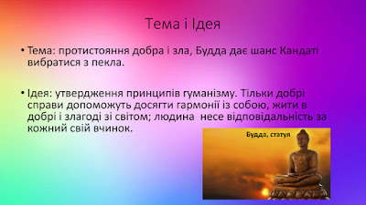](https://1.bp.blogspot.com/-FEJHR7ods84/Xqp59xXYkII/AAAAAAAABaw/cmp77Nzxbm0QFbHDdxqZGj0PwiyERYxgQCLcBGAsYHQ/s1600/3.jpg)**Тема:** Філософський зміст твору Р. Акутагава «Павутинка». Підтекст. Художні образи новели Будда і Кандата.

**Мета:** розкрити  філософський  зміст притчі, визначи­ти прихований повчальний зміст; розвивати навички усного та зв’язного мовлення, творчу уяву,  вміння доводити свою точку зору, висловлювати судження щодо моральної відповідальності за вчинки; розвивати потребу робити добро, не чекаючи на винагороду; формувати в учнів навички групової взаємодії та ефективного спілкування; прищеплювати учням толерантне ставлення до людей.

    Сьогодні на уроці ми продовжуємо працювати над новелою японського прозаїка Акутагави «Павутинка».  Спробуємо розкрити філософський  зміст твору, охарактеризувати героїв новели і  з’ясувати:  у чому ж сенс людського буття і чому так важко робити вибір, коли стоїш на порозі випробування.

**Згадаймо:**

1.     ***Цей твір – новела. Яка головна особливість новели?****(Невеликий за обсягом прозовий твір, незвичайна подія, несподіваний фінал; присутній лаконізм, яскравість, напружений сюжет; чітка композиція, мінімум персонажів, несподівана розв’язка).*

2.     **До якого жанру можна ще віднести текст?***(Притча – є повчальний висновок.)*

3.     **Зверніть увагу на побудову тексту. Яку особливість помітили?***(Текст має 3 частини (триєдинство!), 1 і 3 частини розповідають про Будду і про рай, 2 – про Кандату і про пекло. Використано прийом обрамлення.)*

[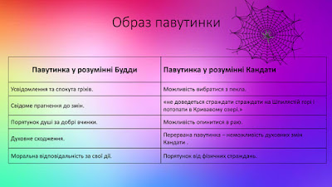](https://1.bp.blogspot.com/-TpZj5ur_8ks/Xqp5938hKkI/AAAAAAAABas/zIeEqic0njgY99Jxw9yUt29uUcCSsLqZwCLcBGAsYHQ/s1600/6.jpg)

**Цікаво дізнатись:**

**Яке символічне значення має павутинка і павук у різних народів? *(****Прядіння — це світовий міфологічний мотив, пов’язаний з мотивами життя і смерті, долі, родючості. Майже всі згадки у фольклорі про павука пов’язуються із прядінням, сонцем та Різдвом. Ця комаха стала прообразом світлої міфологічної істоти — ткача й засновника світу. У багатьох народів три богині долі (грецькі Мойри, римські Парки, скандинавські Норни) прядуть ниті життя, пов'язані зі світовим деревом і нижчим світом. Зв’язок прядіння з символікою життя і смерті, виходу з іншого світу виявляють міфи про нитку Аріадни, прялю Каліпсо. Про павука існують повір’я: якщо він заснує павутину, то будуть гості або якась вістка. Вбивати його не можна, бо лихо станеться. На давніх віруваннях ґрунтуються християнські легенди про павука, які пояснюють, чому його не можна знищувати. Одна з них розповідає, як павук виткав і20 подарував новонародженому Ісусові сорочечку. В іншій мовиться: коли Божа Мати з немовлям утікала від Ірода, то павук їм сліди замітав.)*

**Завдання 1**

Дайте відповідь на запитання: (по 1 б. за правильну відповідь)

1.     **А хіба так буває, щоб людина тільки грішила? Які добрі справи є на  рахунку Кандати?**

2.     **Яке спасіння пропонує Будда Кандаті***?*

3.     **Чому саме павутинку, причому найтоншу?**

4.     **У чому особливість цієї павутинки***?*

5.     **На що сподівався Будда, коли опустив Кандаті павутинку?**

***Сказав мудрець:***

***«Живи, добро звершай,***

***Та нагород за це не вимагай.***

***Лише в добро і вищу правду віра***

***Людину відрізна від мавпи і від звіра.***

***Хай оживає істина стара:***

***Людина починається з добра!»***

— Нехай саме ці рядки нехай стануть девізом вашого жит­тя. Тоді і світ стане набагато добрішим

**Завдання 2   (7 балів)**

-       Що ви бачите перед собою на малюнку?

[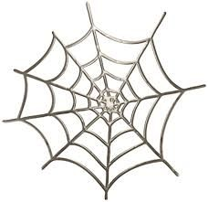](https://1.bp.blogspot.com/-SNbmHnLTx-M/Xqp5uwQrGKI/AAAAAAAABao/fKgTWT6R_UY__QK4FWEe5XULnG8Awqy7gCLcBGAsYHQ/s1600/0f51392e62d2ebd2e46a1aa993224357.jpg)-           Яке слово для вас асоціюється із цим

малюнком? Напишіть його посередині малюнка.

-                Навколо павутинки напишіть 5-6 слів, які

притягуються  до вашого основного слова,

яке ви написали в центрі наче магнітом.

-       Складіть текст-висловлювання з використанням цих слів,

-        а темою буде ключове слово, яке написане у вас в центрі.

**Наприклад***. В центрі слово «життя», а навколо слова «любов», «доброта», «людяність», «віра», «надія». Життя прожити – не поле перейти. Хай панує в серці любов, доброта, людяність , віра і надія на краще . Життя ми робимо своїми руками і вчинками. Пам’ятаймо про це!*